Муниципальное автономное дошкольное образовательное учреждение

детский сад общеразвивающего вида «Солнышко» с. Тербуны

Тербунского муниципального района Липецкой области

Подготовила и провела:

Зуева Татьяна Витальевна

с. Тербуны, 2021 год

**Цель:**  
 Учить детей отвечать на вопросы, произносить небольшие фразы.  
**Задачи:**

Продолжать расширять знания и представления детей о зиме, её признаках, о зимних забавах; оживлять в памяти детей собственные впечатления от катания на санках, побуждать детей эмоционально высказывать свои мысли и чувства.  
Развивать речь, наблюдательность, внимание, мышление.

 Воспитывать культуру речевого общения, прививать любовь к художественному слову.

**Приоритетная образовательная область:** развитие речи

**Планируемые результаты**: дети научились отвечать на вопросы и произносить небольшие фразы.

**Целевые ориентиры:** ребенок владеет активной речью, включенной в общение; может обращаться с вопросами и просьбами, понимает речь взрослых.

**Материалы и оборудование:**

**для воспитателя:** Сюжетные картинки: "Катание на санках," "Игра в снежки," "Лепим снеговика"; мольберт(магнитная доска), Снеговик, письмо, **для детей:** листочки для снежков.  
**Предварительная работа:**  
Рассматривание картин о зиме, чтение стихов и сказок о зиме, наблюдение на прогулках за природой, окружающими людьми.

**Ход ОД:**

Введение в образовательную ситуацию **Воспитатель.** Снег, снег, снег, снежок!

Хватит сыпать мой дружок!

Всё вокруг и так бело,

Все дороги замело.

Даже тропки не видать

Как же мы пойдем гулять?

Мотивирование к деятельности, совместная постановка цели

**Воспитатель.** Ребята, какое время года, сейчас?

**Дети.** Зима(хоровые и индивидуальные ответы)

**Воспитатель.:** А как мы узнали, что зима?  
**Дети:** Много снега, на улице холодно, мороз.(называют признаки зимы)

**Воспитатель:** А как мы одеваемся?  
**Дети:** Тепло.  
**Воспитатель:** Молодцы дети! Все правильно сказали.

Актуализация знаний детей  
Но зима-это не только холод. Зимой много разных развлечений! А вы любите гулять? А что мы с вами на прогулке делаем?  
**Дети:** Играем в снежки, копаем снег, лепим снеговиков....(ответы детей)

Совместное открытие нового (*обсуждение с детьми способов достижения цели; совместное решение проблемной ситуации; проблемное объяснение***)  
Воспитатель:** Сейчас мы рассмотрим картинки с зимними забавами.

Посмотрите, дети, на картину ( "Лепим снеговика"). Кто на картине изображен?

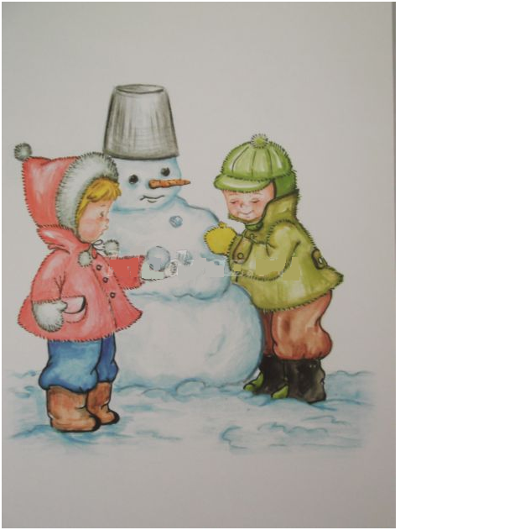

**Дети:** Дети, снеговик.  
**Воспитатель:** Дети лепят снеговика. Скажем вместе" Дети лепят снеговика». Молодцы!  
Ярослав, что делают дети?(индивидуальные повторы)  
А из какого снега легко лепить?  
**Дети:** Из сырого, мокрого.(помочь, если дети затрудняются)

**Воспитатель.** Ребята, к нам кто - то пришёл в гости. Чтобы узнать, кто пришёл, отгадайте загадку.

Человечек озорной не разлучен он с метлой,

Жить в тепле он не привык

Кто растает? (Снеговик)

Давайте поздороваемся!

**Дети.** Здравствуй, Снеговик.  
**Воспитатель:** Снеговика посадим на стул, чтобы он вместе с нами рассмотрел картины.

**Воспитатель:** А на этой картине, что видите? (выставляется картина"Игра в снежки")

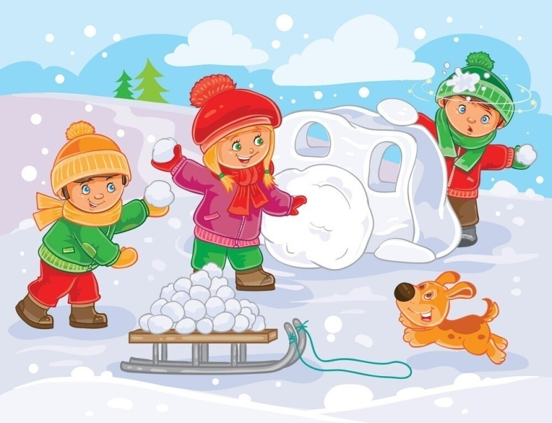

**Дети:** Дети играют в снежки.(выслушиваются все ответы детей)

Совместное выполнение действий  
**Воспитатель:** Да, дети, зимой очень весело играть в снежки. А как мы на прогулке делаем снежки?(имитируем лепку снежков- встаем со стульчиков, наклоняемся ,набираем руками снег и лепим комочек ладошками.) Молодцы!!

Воспитатель: А, что происходит со снегом в тепле?

Ответы детей.

Воспитатель: Снег растает. Вот и наш снеговик загрустил. Ему наверно жарко у нас в группе. Давайте ему поможем и слепим снежки. Поможем?

Дети: Да.

Воспитатель: Но сначала мы с вами немножко поиграем.

**Физкультминутка:**

1,2,3,4,5-будем мы

В снежки играть!

Валенки наденем, шапку,

Шарф завязан?

Все в порядке!

Раз – присесть,

Два – наклониться,

Три – снежок лепи ,

На четыре и на пять, начинай снежки бросать.

**Игра "Снежки".**  
**Воспитатель:**  Снег у нас будет не настоящий. Возьмите листочки бумаги и скомкайте их. Посмотрите, как делаю это я. Получилось?! Вот здорово. А теперь:1,2,3-игру начни! (Дети кидаются бумажными комочками)

Вот как весело поиграли. Устали, а теперь отдохнем на стульчиках. А снежки подарим нашему Снеговику.(складываем снежки в корзинку)  
Молодцы!! Тихонечко полетели как снежинки на свои места.  
**Воспитатель:** Посмотрите на следующую картинку.("Катание на санках") Кого видите? Чем заняты дети?

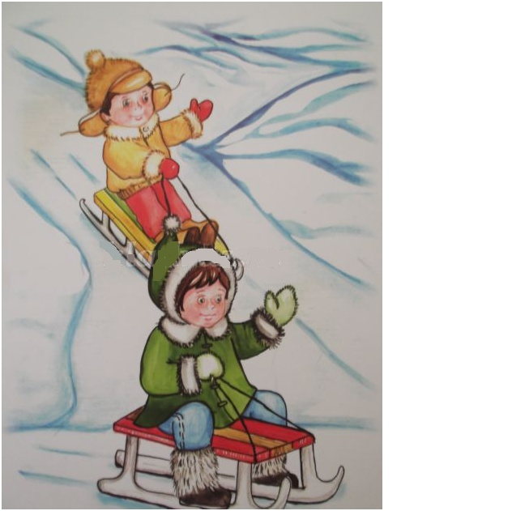

**Дети:** Дети катаются на санках.  
**Воспитатель:** Правильно. Повторите "Дети катаются на санках." А давайте покажем как мы катаемся на санках с горы.(показываем рукой сверху вниз и проговариваем -у-у-ух!!! несколько раз)  
Молодцы!!!

Включение нового знания в систему знаний

**Воспитатель:** Ребята, наш Снеговик принес письмо. Прочитаем его вместе со Снеговиком.  
(открываем конверт, а там листок со стихотворением)  
**Знакомство со стихотворением О.Высотской"Санки."**  
**Воспитатель:** Что же здесь в конверте? Не терпится посмотреть .Ой, здесь листочек со стихотворением. Послушайте внимательно. Как мы слушаем? Ножки-две дорожки, ручки - на коленочки, спинки выпрямили.  
Стихотворение называется"Санки",а написала его Ольга Ивановна Высотская.(чтение вслух воспитателем)

Покатились санки вниз.  
Крепче, куколка, держись!  
Ты сиди, не упади, —  
Там канавка впереди!  
  
Надо ездить осторожно!  
А не то разбиться можно!  
  
**Воспитатель** Понравилось стихотворение? Кто катался на саночках?  
**Дети:** Кукла.  
**Воспитатель:** Как надо сидеть на санках?  
**Дети:** Хорошо, крепко держаться.

Воспитатель говорит за снеговика: У вас очень тепло в группе и я начинаю таить. Мне пора. До свидания ребята и спасибо вам за снежки.

**Дети:** До свидания, Снеговик. Приходи к нам ещё в гости.

Совместное подведение итогов, анализ деятельности, рефлексия.

**Воспитатель:** Дети, о чем мы с вами говорили? Что рассматривали? Что было изображено на картинках? Кто к нам приходил в гости? Из чего Снеговик сделан? Во что можно зимой играть на улице? Вот видите как весело зимой на улице. А кому вы расскажете сегодня, чем мы занимались?